Tabla 1. Salidas
CICLO DE ATENCIÓN (temas de capacitación) | SALIDA
Conservación de forrajes | Salida 1: Kilogramos de forraje conservado
Reproducción de material vegetal | Salida 2: Número de árboles producidos
Manejo de potreros | Salida 3: Número de hectáreas manejadas con división de potreros
Siembras de sistemas silvopastoriles | Salida 4: Número de hectáreas establecidas con sistemas silvopastoriles
Fenómeno del niño | Salida 5: Litros de agua almacenada
Abonos orgánicos | Salida 6: Litros de abono orgánico producido
Fuente: Las autoras

Tabla 2. Índice de eficiencia modelo VRS orientación a las salidas
DMU | Índice (%) | DMU | Índice (%) | DMU | Índice (%) | DMU | Índice (%) | DMU | Índice (%)
U1 | 30,76 | U26 | 100 | U51 | 68,26 | U76 | 40,43 | U101 | 99,3
U2 | 33,69 | U27 | 36,15 | U52 | 39,2 | U77 | 44,68 | U102 | 49,27
U3 | 36,23 | U28 | 100 | U53 | 23,97 | U78 | 27,66 | U103 | 98,1
U4 | 75,58 | U29 | 10,73 | U54 | 32,96 | U79 | 100 | U104 | 100
U5 | 38,93 | U30 | 18,19 | U55 | 42,35 | U80 | 60,92 | U105 | 100
U6 | 59,59 | U31 | 23,42 | U56 | 28,24 | U81 | 80,26 | U106 | 56,08
U7 | 37,98 | U32 | 20,47 | U57 | 89,39 | U82 | 15,69 | U107 | 26,03
U8 | 31,95 | U33 | 41,47 | U58 | 100 | U83 | 46,46 | U108 | 100
U9 | 45,33 | U34 | 9,9 | U59 | 96,97 | U84 | 15,69 | U109 | 87,14
U10 | 31,53 | U35 | 41,58 | U60 | 100 | U85 | 76,22 | U110 | 53,04
U11 | 23,24 | U36 | 65,49 | U61 | 89,14 | U86 | 40,58 | U111 | 61,52
U12 | 16,76 | U37 | 41,05 | U62 | 49,52 | U87 | 12,5 | U112 | 58,28
U13 | 45,35 | U38 | 29,34 | U63 | 72,73 | U88 | 69,45 | U113 | 50,65
U14 | 25 | U39 | 67,76 | U64 | 34,83 | U89 | 100 | U114 | 81,18
U15 | 45,23 | U40 | 100 | U65 | 73,2 | U90 | 42,7 | U115 | 54,46
U16 | 28,01 | U41 | 59,87 | U66 | 100 | U91 | 27,75 | U116 | 62,86
U17 | 23,2 | U42 | 32,12 | U67 | 42,41 | U92 | 77,2 | U117 | 100
U18 | 30,81 | U43 | 45,61 | U68 | 53,42 | U93 | 100 | U118 | 100
U19 | 36,3 | U44 | 31,68 | U69 | 100 | U94 | 77,32 | U119 | 100
U20 | 99,47 | U45 | 73,98 | U70 | 58,48 | U95 | 49,11 | U120 | 84,53
U21 | 18,38 | U46 | 42,5 | U71 | 25 | U96 | 52,19 | U121 | 100
U22 | 32,84 | U47 | 5,35 | U72 | 39,34 | U97 | 13,86
U23 | 46,7 | U48 | 44,99 | U73 | 100 | U98 | 38,24
U24 | 28,16 | U59 | 51,34 | U74 | 100 | U99 | 74,36
U25 | 100 | U50 | 100 | U75 | 45,11 | U100 | 13,76

Fuente: las autoras

Figura 1. Distribución en porcentaje eficiencia de las DMU
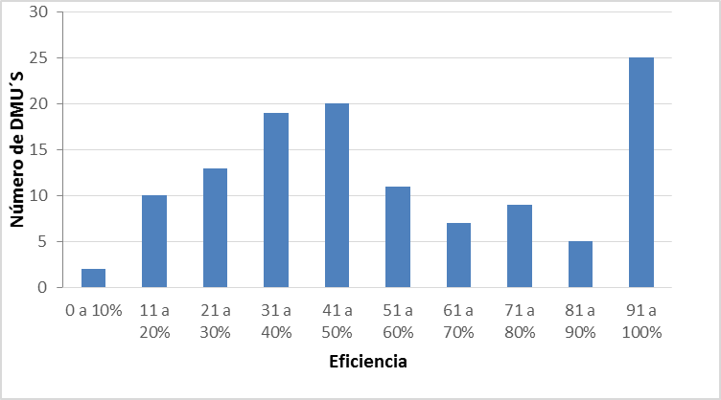
Fuente: Las autoras

Tabla 3. Índices de correlación entre variables de salida e índice de eficiencia
Salida x eficiencia | Correlación | Fuerza de la correlación
Salida 1 Kilogramos de forraje conservado x eficiencia | 0,52 | Alta
Salida2 Número de árboles producidos x eficiencia | 0,45 | Media
Salida3 Número de hectáreas manejadas con división de potreros x eficiencia | 0,50 | Alta
Salida4 Número de hectáreas establecidas con sistemas silvopastoriles x eficiencia | 0,42 | Media
Salida5 Litros de agua almacenada x eficiencia | 0,30 | Media
Salida6 Litros de abono orgánico producido x eficiencia | 0,42 | Media
Fuente: las autoras

Figura 2. Eficiencia de DMU´s agrupadas por tamaño
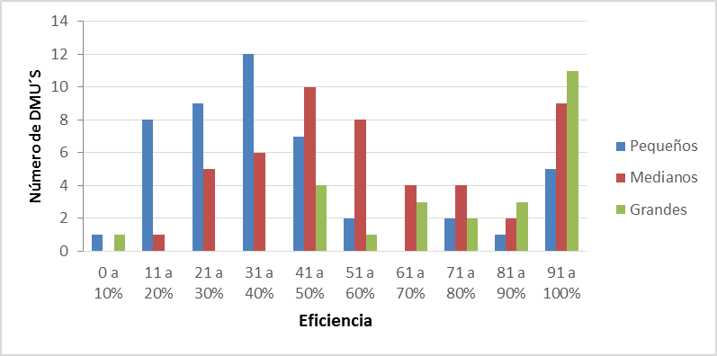
Fuente: Las autoras

Tabla 4. Grupos de referencia
Grupos DMU´s | Referenciales
Pequeñas | U40, U105,U117,U121
Medianas | U26,U28,U50,U60,U73,U93,118
Grandes | U25,U58,U66,U69,U74,U79,U89,U104,U108,U119
Fuente: Las autoras

